周期判断，情绪观察。

周期作为推演，指导的一个方向问题；
情绪作为观察，指导日内的一个操作。

那么情绪怎么去看呢？一般是通过竞价来观察。

有下面两个指标：一、风向标 二、温度计

风向标：最高板、次高板、核心人气股、地天板

竞价时观察以上风向标有无溢价，对应的情绪是否超预期。比如昨天判断低开或者是高开，但是今天不及预期，那么就做好是分歧或者超预期的处理。

温度计：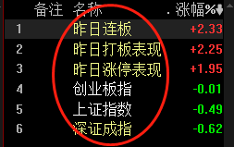

指数这块更多的是一个大的环境的参考，指数非常恶劣的情况下，那么就要小心做高位板，昨日连板、打板、涨停表现也是一个背景，说明连板接力情绪并不好。

